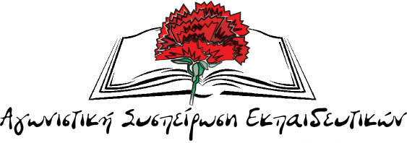
Σοβαρές τεχνικές δυσκολίες στο σύστημα της δήλωσης των self-test
Απίστευτη ταλαιπωρία για χιλιάδες εκπαιδευτικούς και γονείς λίγες μόλις ώρες πριν ανοίξουν τα σχολεία. Από το απόγευμα της Κυριακής 9 Μαΐου, το ηλεκτρονικό σύστημα δήλωσης των αυτοδιαγνωστικών τεστ εμφανίζει σοβαρές τεχνικές δυσκολίες και καθυστερήσεις με αποτέλεσμα χιλιάδες γονείς, εκπαιδευτικοί και μαθητές να δυσκολεύονται να δηλώσουν τα αποτελέσματα στην πλατφόρμα.
Υπενθυμίζουμε ότι με βάση τις οδηγίες του Υπουργείου Παιδείας, η ηλεκτρονική δήλωση του αποτελέσματος του αυτοδιαγνωστικού τεστ είναι υποχρεωτική, ενώ η αντίστοιχη βεβαίωση μπορεί είτε να επιδεικνύεται ηλεκτρονικά, είτε να εκτυπώνεται, είτε να είναι χειρόγραφη.
Για μια ακόμα φορά βρισκόμαστε αντιμέτωποι με φαινόμενα προχειρότητας και ανευθυνότητας από την πλευρά του Υπουργείου Παιδείας, το οποίο μονότονα μεταθέτει την ευθύνη λειτουργίας των σχολείων αποκλειστικά και μόνο στους γονείς, στους εκπαιδευτικούς και στους μαθητές.
Το ξαναλέμε για μια ακόμα φορά: εδώ και τώρα η κυβέρνηση ν’ αναλάβει τις ευθύνες της για το ασφαλές άνοιγμα των σχολείων και να σταματήσει να παίζει με την αγωνία, τον φόβο και τις ανησυχίες των μαθητών και των οικογενειών τους. Να πάρει τώρα ουσιαστικά μέτρα.
Εδώ και τώρα:
- Μαζικά τεστ στα σχολεία με ευθύνη του ΕΟΔΥ, για εκπαιδευτικούς, μαθητές και όλους τους εργαζόμενους (σχ. καθαρίστριες, τροχονόμοι, κυλικεία)
- Επιτάχυνση του εμβολιασμού των εκπαιδευτικών με όλα τα διαθέσιμα εμβόλια.
- Μέτρα για την αραίωση των μαθητών ανά τάξη.
- Άμεσα μέτρα ενίσχυσης και στήριξης των μαθητών για τις τεράστιες ελλείψεις και τα συσσωρευμένα προβλήματα που έχουν δημιουργηθεί.

Κυριακή, 9 Μαΐου 2021

